Het bijbelse kernwoord ondertrouw(en)

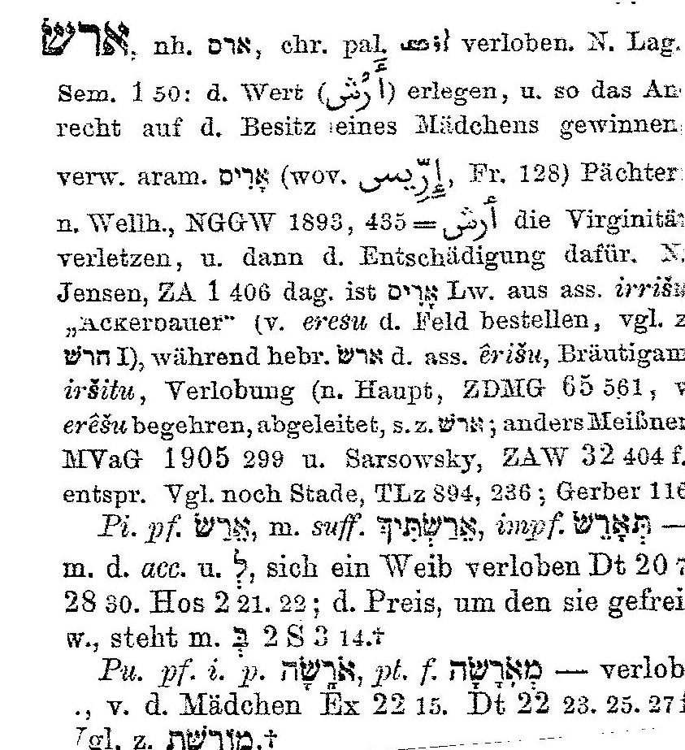

I. Het Oude Testament

Nevenstaande en onderstaande gegevens zijn verzameld uit Gesenius’ Hebr. und Aram. Handwörterbuch; 16e Aufl. 1915 en Abr. Trommius, Nederlandse Concordantie (6e herz.dr.). Zie onder I.A.a

I.A.a. Betekenis van de tekstgegevens (OT)

Ex. 21: 8 Dat hij haar niet ondertrouwd heeft
Ex. 21: 9 Indien hij haar aan zijn zoon ondertrouwd
heeft
Ex. 22:16/ Deut. 22:28: Een maagd verlokt, die niet ondertrouwd is
Deut. 20:7 Wie is de man die een vrouw ondertrouwd heeft en haar niet tot zich genomen heeft
Deut. 22:23 Die een maagd is, ondertrouwd aan een man
Deut. 22:25 Een ondertrouwde jonge dochter in het veld
Deut. 22:27 De ondertrouwde jonge dochter riep
Deut. 28:30 Gij zult een vrouw ondertrouwen, maar..
2 Sam. 3:14 ik mij met 100 voorhuiden der Filistijnen ondertrouwd heeft

Hosea 2: 18v Ik zal u mij ondertrouwen in eeuwigheid..

I.A.b. Samenvatting en toepassing

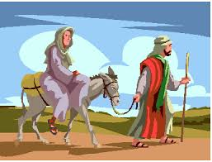
- Van Dale, Het groot woordenboek der Nederlandse taal omschrijft het begrip ondertrouw als volgt: Ondertrouw is aangifte bij de ambtenaar van de burgerlijke stand, waarbij de aanstaande echtgenoten verklaren, dat zij met elkaar een huwelijk willen aangaan, gewoonlijk aantekenen genoemd. Met een ondertrouwkaart die men aan familie en kennissen rondstuurt doet men aan hen daarvan mededeling.

- De vraag is, of zo’n soortgelijke omschrijving ook geldig is m.b.t. de ondertrouw die ter sprake komt in teksten van het OT en NT. Het woordenboek van Gesenius onder ‘aras’ (zie boven) verklaart het woord als: zich het recht op het bezit van een meisje verwerven/ zich verloven. In Deut.28:7, 30 en Hosea 2:21v: zich met een vrouw verloven. Voor een prijs: zie 2 Sam. 3:14. Zie verder Ex.22:16; Deut. 22:23, 25, 27.

- In de tijd van de Bijbel was er uiteraard geen sprake van een burgerlijke stand zoals bij ons en ook niet van een min of meer feestelijke viering van de ondertrouwdag. Intussen zal het wel een vaststaande gewoonte zijn geweest, dat een jonge man en vrouw die tot het besluit kwamen om tot een blijvende verbintenis in een huwelijk te komen, dat besluit kenbaar maakten voor het forum van hun familiekring die daarmee a.h.w. publieke getuige werd van hun voorgenomen verbintenis. Vanaf dat moment waren zij ondertrouwd.

EXKURS
- In het woordenboek ISBEB in esword las ik onder ‘betrothal’ (verloving, ondertrouw):
‘Betrothal with the ancient Hebrews was of a more formal and far more binding nature than the “engagement” is with us. Indeed, it was esteemed a part of the transaction of marriage, and that the most binding part….
It is customary in Syria today, when the projected marriage is approved by both families, and all the financial preliminaries have been settled, to have this ceremony of betrothal….
Among the Jews the betrothal was so far regarded as binding that, if marriage should not take place, owing to the absconding of the bridegroom or the breach of contract on his part, the young woman could not be married to another man until she was liberated by a due process and a paper of divorce.
The betrothed parties were legally in the position of a married couple, and unfaithfulness was “adultery” (Deu_22:23; Mat_1:19)….

- De Herz.Statenvertaling omschrijft het begrip ondertrouwen dat in de Statenvertaling gebruikt wordt in Ex. 21:8v met: (een meisje) voor zichzelf, c.q. zijn zoon bestemmen. In andere teksten (Deut.vooral) wordt het grondwoord in de Statenvertaling vertaald met ondertrouw(en). Zo ook in 2 Sam. 3:14 en in Hosea 2:18v. De Herz.Statenvertaling heeft in de laatstgenoemde teksten: Als bruid verwerven, c.q. tot mijn bruid nemen. We kunnen volstaan met te zeggen, dat het Hebr. grondwoord in de opgesomde teksten in de herziene Statenvertaling vrij algemeen wordt vertaald met: een meisje/ jonge vrouw tot zijn bruid verkiezen/ nemen. Wellicht dat de vertaling ondertrouw van de Statenvertaling nog het beste is.

- Uit de opgesomde teksten kan de volgende voorlopige conclusie worden getrokken: van een ondertrouwd stel geldt in bijbelse tijden, dat zij hun keuze van elkaar als huwelijkspartners publiek kenbaar hebben gemaakt. Van seksuele gemeenschap met elkaar als in een huwelijk is dan in elk geval geen sprake. Hiermee is evenwel niets gezegd over een eventuele al of niet officiële plechtige viering van een ondertrouwdag. Iemand kan een niet ondertrouwde jonge vrouw (dus die zich niet verbonden heeft met een man) verleiden/ verlokken (Ex. 22:16/ Deut. 22:28). Hij grijpt dan in feite vooruit op een huwelijk met haar. Met alle consequenties ervan. Hij moet met haar (noodgedwongen) trouwen, ook al is er geen sprake van zwangerschap. Hij zal ook de gevolgen moeten dragen en aan de vader van het meisje een bruidsschat betalen (volgens Deut. 22:29: vijftig zilverlingen). Hij heeft die vader door zijn handelen immers ook financieel benadeeld.

- Nog een ander geval. In Deut. 22:23 is sprake van een jonge vrouw die maagd is en door ondertrouw en belofte aan een man verbonden. Stel dat iemand haar in de stad aantreft en met haar slaapt. Breng hen naar de poort van die stad en stenig hen beiden. Het meisje had hard moeten schreeuwen en om hulp roepen, maar dat heeft ze nagelaten. En de man heeft de vrouw van zijn naaste (!) vernederd. Ook hier geldt weer: ondertrouwd zijn staat (rechtens) gelijk met getrouwd zijn.

  - NB: de doodstraf is in veel westerse landen al lang afgeschaft. Maar moeten we niet constateren, dat in onze tijd schanddaden als genoemd in Deut.22:28, 23 aan de orde van de dag zijn en dat het intussen aan alle vormen van jurisprudentie ontbreekt?

- In Deut. 22:25, 27 wordt het geval genoemd, dat een jong ondertrouwd meisje in het veld is verkracht en hard geroepen heeft, toen dit haar overkwam. Dan moet (alleen) die verkrachter sterven. In Israël kan er met de wet van God niet gemarchandeerd worden. Men kan met Gods wet, aan Israël gegeven, niet de hand lichten.

  - In 2016 is verkrachting dagelijks in het ‘nieuws’. Hoeveel dagen van gevangenisstraf heeft een verkrachter in de westerse wereld te wachten?

- En dan het geval, dat iemand in militaire dienst moet, maar een vrouw ondertrouwd heeft en haar niet tot zich genomen heeft (Deut. 20:7). Hij mag zondermeer naar huis. Want het mag niet gebeuren, dat als hij in de oorlog zou sterven, een ander zijn ondertrouwde vrouw zou nemen. NB: de ondertrouwde man geldt immers als ware hij getrouwd.

  - Laten onze jongeren vrij blijven van seksuele gemeenschap met hun as. bruid/ bruidegom. Wachten is moeilijk. Maar moet er ook in een huwelijk nogal eens niet gewacht worden op elkaar?

- Deut.28:30 laat ons zien, dat de Heere Zijn volk gaat straffen, als het Zijn rechte wegen verlaat. Dan kan het zijn, als een jonge vrouw in ondertrouw gaat, dat zij door een andere man wordt ‘beslapen’. Houd uw hart vast, mensen.

  - In dagen, dat Gods straffende hand ons bezoekt met plagen, zal er sprake zijn van ‘Umwertung aller Werte’. De gewelddadigheden, de zedeloosheid nemen schrikbarende vormen aan.

- In 2 Sam. 3:14 laat David zijn krijsoverste Abner openlijk en officieel aan de zoon van koning Saul Isboseth vragen om ervoor te zorgen, dat hij Michal, Sauls dochter terugkrijgt. ‘Geef mij mijn vrouw Michal die ik voor mij als bruid verworven heb met 100 voorhuiden van de Filistijnen’. Deze was hem namelijk beloofd door Saul. Maar zij was David door Saul ontnomen en vervolgens aan Palthi (uit Gallim) uitgehuwelijkt. Nu verzoekt David dan om de hem beloofde Michal die hij zich met een dure prijs (100 Filistijnse voorhuiden) als bruid verworven heeft, terug te bezorgen. Ook hier zien we weer, dat een jonge vrouw die men zich als bruid verworven heeft door een dure bruidsschat, gelijk gesteld wordt met een wettige echtgenoot. Overigens ga ik nu op de bizarre bijzonderheden van het verhaalde hier niet nader in. Vgl. 1 Sam.18: 27.

- Hosea 2: 18v luidt: En Ik (de Heere) zal u (Israël) Mij ondertrouwen in eeuwigheid; ja Ik zal u Mij ondertrouwen in gerechtigheid en in gericht, en in goedertierenheid en in barmhartigheden. En Ik zal u Mij ondertrouwen in geloof; en gij zult de Heere kennen. Hier belooft de Heere Zijn volk voor eeuwig tot Zijn bruid te nemen.

  - God doet geen half werk. Als Hij een volk, als Hij een zondaar tot Zijn bruid neemt, doet Hij dat voor eeuwig. Eeuwig durende ondertrouw. De trouwdag, het bruiloftsfeest komt eraan. Ook van Gods kerk op aarde geldt tot op de huidige dag, dat de Heere haar Zijn ja-woord heeft gegeven in Zijn eeuwig trouwverbond. Wat een dag, welk een feest zal dat zijn!

II. HET NIEUWE TESTAMENT

Het Griekse woord μνηστεύω dat in de Evangeliën gebruikt wordt voor de verbintenis tussen Jozef en Maria heeft de betekenis van: naar een huwelijk streven, trouwen, verloven, ten huwelijk geven.

II. A.a. Tekstgegevens/ korte omschrijvingen (volgens Trommius)

Matth. 1:18 Als Maria met Jozef ondertrouwd was..
Luk. 1:27 Een maagd die ondertrouwd was
Luk. 2:5 Maria zijn ondertrouwde vrouw

II.A.b. Samenvatting en toepassing

- Wat in de beide genoemde teksten bedoeld wordt met de ondertrouw van Maria met Jozef is boven reeds duidelijk gemaakt. Zie vooral de EXCURS.

- Van Maria, Jezus’ moeder wordt in Matth.1:18 gezegd, dat zij met Jozef ondertrouwd was en dat zij en Jozef nog niet samengekomen waren (geen huwelijksgemeenschap hadden gehad) In Luk.1:27 wordt verteld, dat de engel Gabriël naar haar is toegezonden: naar een maagd die ondertrouwd was met een man….En in Luk.2:5 heet Maria eveneens Jozefs ondertrouwde vrouw. Uit deze Bijbelteksten is zonneklaar, dat deze twee verloofden/ ondertrouwden voor hun eerste huwelijksdag geen geslachtsgemeenschap met elkaar hebben gehad.

- Jozef is in deze woorden - juridisch - reeds Maria’s wettige man (zie vs.19: Jozef nu, haar man...). Zij beiden waren wel met een belofte aan elkaar verbonden. Maar tot een besluit om als gehuwden nu ook te gaan samenwonen was het tussen die twee nog niet gekomen. Vgl. o.a. Deut. 20:7 ; Matth. 25 :1-11. Blijkbaar hadden zij dat besluit nog even uitgesteld. Maria was dus ‘maagd’ (zij had nog geen man ‘bekend’). En dat is ze gebleven, totdat Jozef met haar, na de geboorte van Jezus, tot huwelijksgemeenschap kwam.

- Die twee zijn dus ‘rein’ het huwelijk ingegaan. Hun huwelijk was geen ‘gedwongen’ huwelijk. Dat Maria toch zwanger was, was niet door een daad van Jozef, maar door een daad van de heilige Geest. Zeg nooit, dat de hoge God er geen man tussenuit kan zetten bij de ontvangenis van een kind in de moederschoot. Aanbid veeleer het wonder van de maagdelijke geboorte.

- Laten onze jongeren in het bijzonder hieruit leren om niet in hun verlovingstijd op het huwelijk vooruit te grijpen. Laat er een heilig wachten zijn op elkaar, totdat God aan hun verbintenis Zijn goddelijke goedkeuring geeft.

In de commentaar van Keil-Delitzsch kunnen we lezen (bij Deut.22:23): ‘Betrothal was the first step towards marriage, even if it was not a solemn act attested by witnesses. Written agreements of marriage were not introduced till a later period (Tobit 7:14; Tr. Ketuboth i. 2).In de afbeeelding Jozef en Maria in ondertrouw. Lees hierover verder onder Nieuwe Testament.

